注册：SNJB0101
重大气象信息专报

2025年总第421期（农业第7期）

陕西省气象灾害应急指挥部办公室
陕 西 省 气 象 局 签发：罗 慧

未来两周全省多阴雨天气 10月13-15日有窗口期

20日后天气逐渐转好 建议抢收晾晒适期播种
（2025年10月9日）
摘要：2025年华西秋雨偏早偏长，雨量大，综合强度为2000年以来第5。9月下旬以来，全省气象站平均降水量147.0毫米，较常年同期偏多2.4倍，全省大部气象站降水日数达5～17天，同时日照时数较常年同期偏少52%；9月30日开始的第六轮秋雨过程已持续9天，榆林北部、延安南部、关中西部、陕南西部及秦巴山区部分地方累计雨量超过100毫米。受华西秋雨持续影响，当前我省大田和果园土壤湿度偏大，秋收秋播受阻。截至10月8日，全省累计收获秋粮面积占应收面积31.52%；秋播小麦面积占预播面积8.42%，进度均较去年同期偏缓。预计10月9日夜间至13日上午我省强降水天气持续，10日榆林（绥德县、清涧县）、延安（吴起县、志丹县、子长市、延川县）有暴雨（50～70毫米）；11-13日雨带南落，陕北南部、关中、陕南有大到暴雨天气；16-19日全省有明显降水过程，20日后天气逐渐转好。建议各地抓住13日陕北、关中和陕南西部，14-15日降雨间歇及时抢收，已收获秋粮及时烘干并通风存储；关注土壤墒情因地因墒适期播种。

一、秋收以来的天气状况
2025年华西秋雨（陕西区）于9月2日开始，较常年（9月12日）偏早10天。截至10月8日，秋雨长度已达37天，较常年偏长13天；平均累计降水量为357.4毫米，是常年秋雨总量（129.5毫米）的2.8倍，共19县（区）累计雨量达历史同期最多；秋雨综合强度达显著偏强等级。秋雨期暴雨频发，极端性强，连阴雨范围广。秋雨期间共出现5次区域性暴雨过程，分别为9月3日（弱等级）、9月5日（较强等级）、9月18日（强等级）、9 月23日（弱等级）、9 月29 日（弱等级），其中9月18日为今年陕西最强的区域性暴雨过程，共38县（区）出现50毫米以上降水，最大日降水量出现在镇巴（117.4毫米）。秋雨期间渭南（74.9毫米）日降水量突破秋季极值，4个国家站日降水量突破月极值。
9月下旬以来，全省累计降水量在33.9（佳县）～429.0（镇巴）毫米之间，平均147.0毫米，较常年偏多103.5毫米，偏多2.4倍。其中偏多2倍以上区域主要分布在延安南部、关中和陕南中东部大部；偏多1倍～2倍区域主要分布在延安中北部、关中西北部局地、汉中中西部；偏多1倍以下区域主要分布在榆林南部和延安西部、宝鸡局地（图1）。9月30日开始的第六轮秋雨过程已持续9天，榆林北部、延安南部、关中西部、陕南西部及秦巴山区部分地方累计雨量超过100毫米。
全省降水日数（≥0.1毫米）在5～17天，10天及以下区域主要分布在榆林和延安北部、铜川南部局地；11天及以上区域主要分布在关中西部、关中南部和东部，陕南大部。降水日数达15天以上有14站，集中在陕南地区及关中局部地区，达16天的站为安康平利和石泉、商洛商南、汉中镇巴4站，达17天的站为咸阳永寿（图2）。
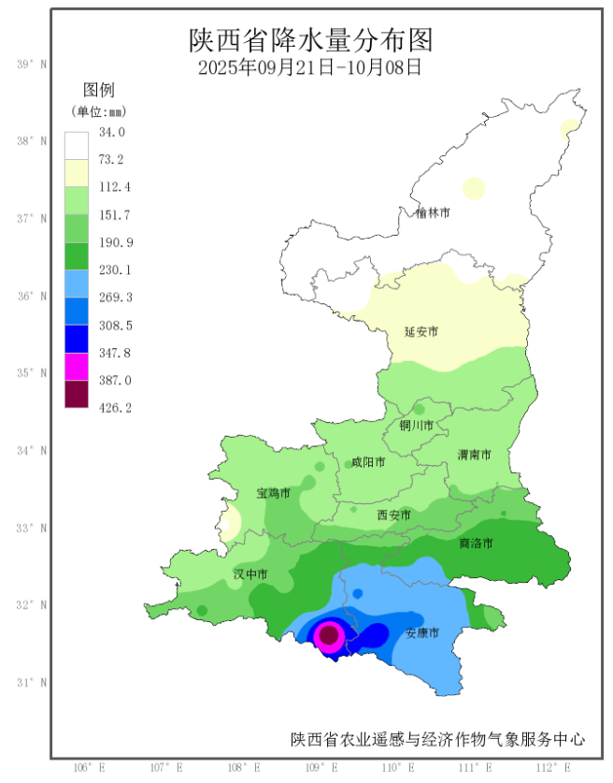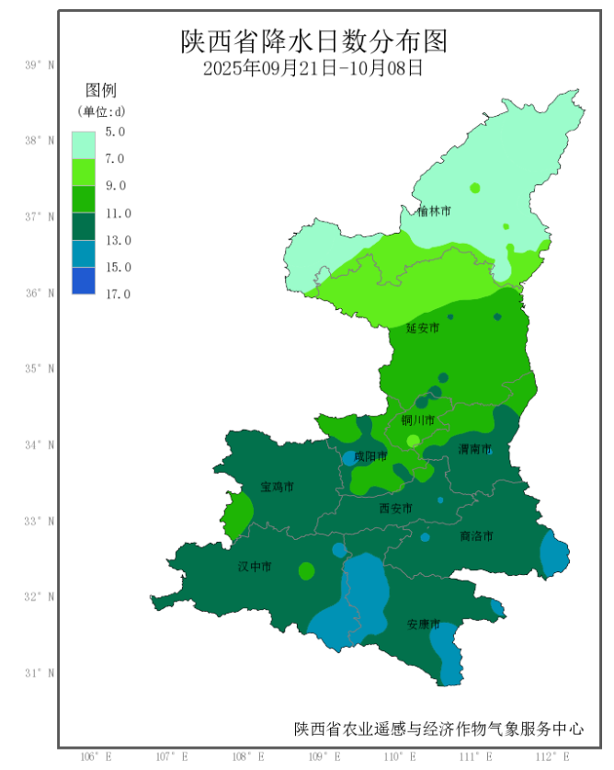
图1 9月21日-10月8日全省降水量分布 图2 9月21日-10月8日全省降水日数分布
9月下旬以来，全省累计日照时数在16.8～128.5小时之间，平均38.8小时，其中延安大部、关中陕南大部在45小时以下，陕北榆林、延安北部在44.8～86.6小时；全省平均较常年同期偏少52%，其中偏少50%及以上有76站，主要分布在延安大部、关中北部、西部局地和东南部、陕南东部和中西部局地（图3）。
10月9日08时，根据雷达、卫星等多源数据融合的陆面同化系统20cm土壤湿度监测产品显示：全省98.98%的区域土壤相对湿度在60%以上，其中榆林、延安中北部、关中西北部和南部、秦巴山区土壤过湿（图4）。
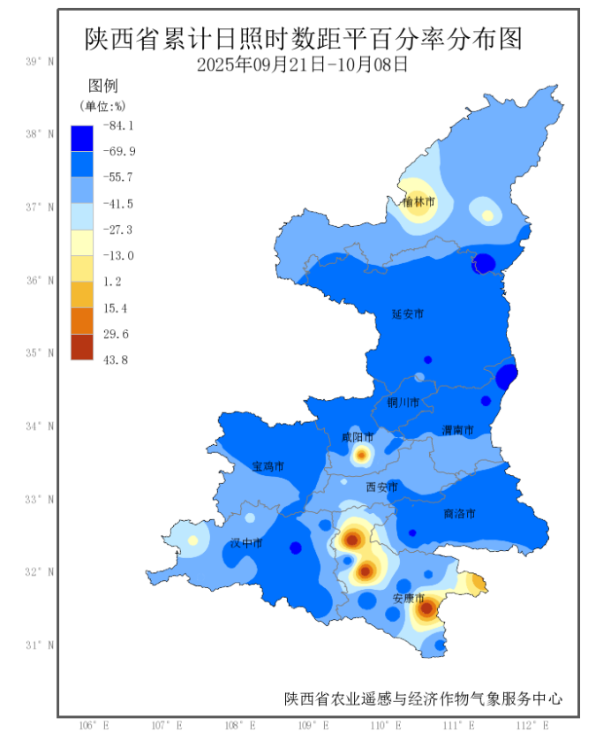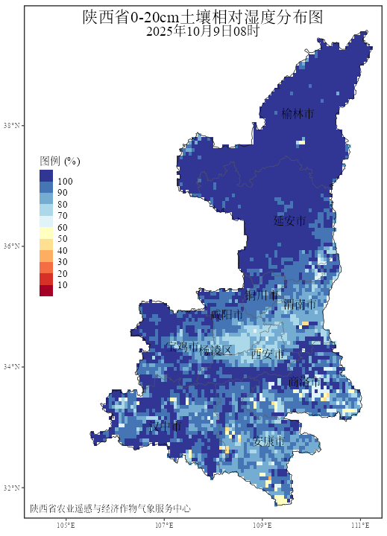
图3 9月21日-10月8日全省日照距平百分率 图4 10月9日08时全省20厘米土壤相对湿度
二、当前收获进度
据农业农村厅信息，截至10月8日，全省累计收获秋粮942.45万亩，占应收面积31.52%；其中玉米547.92万亩，占应收面积28.69%，水稻152.97万亩，占应收面积96.32%，大豆35.73万亩，占应收面积12.72%。秋播小麦119.21万亩，占预播面积8.42%；油菜69.2万亩，占预播面积24.63%。（图6）。
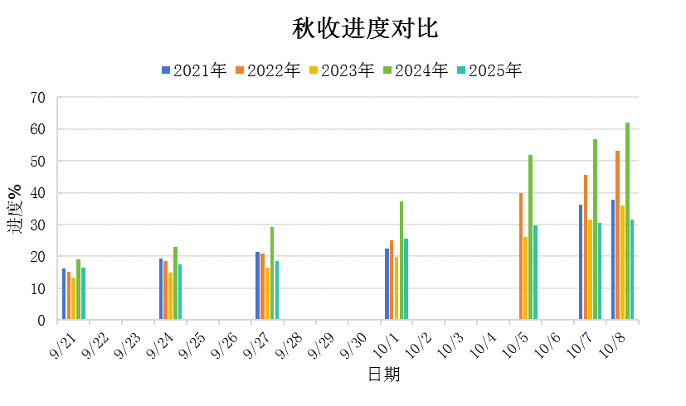
图5 10月8日秋粮收获进度及与近四年同期对比
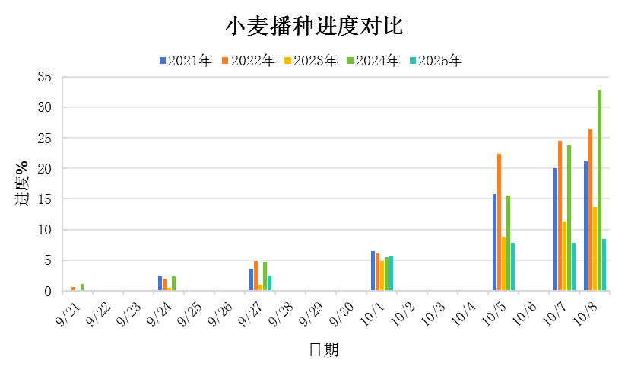
图6 10月8日全省小麦播种进度及与近四年同期对比
三、未来天气预报
预计未来两周我省多阴雨天气，10月10日主雨带位于陕北地区，延安（吴起县、志丹县、子长市、延川县）、榆林（绥德县、清涧县）有暴雨；11-13日雨带南落，陕北南部、关中、陕南有大到暴雨天气；16-19日受副高外围暖湿气流和西风带低值系统共同影响，我省大部仍有降水天气；后期天气以多云为主。具体预报如下：
10月10日: 陕北有中到大雨，其中榆林南部局地、延安北部局地有暴雨。关中大部、陕南部分地方有小雨或阵雨，其中关中西部部分、陕南西部部分地方有中雨。
10月11日：陕北北部小雨，陕北南部、关中大部、陕南西部中到大雨，部分地方暴雨，陕南东部小雨或阵雨。
10月12日：全省阴天，陕北北部有小到中雨；陕北南部、关中大部、陕南西部有中到大雨、部分地方大到暴雨；陕南东部有小雨。
10月13日：陕北、关中阴天转多云，关中南部有小雨、东部局地有中雨；陕南阴天，西部有小雨，东部中雨、局地有大到暴雨。
10月14日：陕北多云间晴天；关中、陕南多云间阴天。
10月15日：全省多云间晴天。
10月16日：全省多云转阴天、大部有分散性小雨。陕北有5-6级偏北风。
10月17日：全省阴天，陕北南部有小雨，关中、陕南有小到中雨，陕南部分地方大雨。日平均气温全省大部下降6-8℃。
10月18日：全省多阴天，陕北南部、关中、陕南有小到中雨。
10月19日：全省阴天转多云。
10月20日-10月23日：全省以多云天气为主。
四、关注重点与建议
1.抓住阴雨间歇的窗口期及时抢收成熟秋粮。预计13-15日为降水间歇，20日后天气逐渐转好，建议抓住有利窗口期及时抢收。必要时采取人工掰穗或收割，收割后尽快运至干燥场地避免堆放在田间。
2.做好通风晾晒降低发芽霉变风险。建议已收获秋作物根据天气情况及时烘干晾晒湿粮，科学堆放贮存干粮，最大程度降低发芽霉变风险。
3.关注土壤墒情，因地因墒适期播种。建议已收获地块及时腾茬，土壤过湿地块抓紧散墒降渍，适当调整播种时间，选择合适品种，力争小麦实现因地因墒适期播种。


报：省委、人大、政府、政协领导同志，省委、人大、政府
政协办公厅
送：省委宣传部、省委网信办、省发展和改革委员会、省教育厅、省工业和信息化厅、省公安厅、省民政厅、省财政厅、省自然资源厅、省生态环境厅、省住房和城乡建设厅、省交通运输厅、省水利厅、省农业农村厅、省商务厅、省文化和旅游厅、省卫生健康委员会、省应急管理厅、西北能源监管局、省林业局、省广播电视局、省文物局、省人民防空办公室、省邮政管理局、省通信管理局、省军区、武警陕西省总队、省消防救援总队、国网陕西省电力有限公司、西部机场集团有限公司、中国铁路西安局集团有限公司
制作：周晓丽 贺文丽 张维敏 审核：张树誉 王 钊 审签：赵奎锋


